

**PERSONAL RESUME**

**姓名个人简历 & 建筑工程造价**

1993.09

金山市金山区

123-456-7890

[123456789@qq.com](mailto:123456789@qq.com)

**教育背景**

**2015.09/2019.07 金山大学（本科） 工程造价**

**工作经历**

**2020.01/2020.06 金山建设有限公司 造价员**

1. 负责收集、整理和分析以往项目成本信息（如设计规格、造价、签证等）；
2. 负责项目土建及相关专业成本测算工作，并提出成本优化建议；
3. 参与制定项目目标成本，并进行目标成本考核；
4. 负责项目合约管理，审核项目付款申请、设计变更、工程变更、结算等；
5. 负责建立并分析动态成本信息，编制并上报动态成本分析月报，并提出预警。

**2019.07/2019.12 建筑特种工程有限公司 投标预算员**

1. 协助重要项目的标前成本测算分析；
2. 审核分公司编制的项目目标成本预算，编制集团自营项目目标成本预算；
3. 参与项目施工过程成本检查评估、纠偏工作；
4. 负责项目施工过程结算、支付审核工作；
5. 指导、协助项目变更索赔、竣工决算和外部审计工作；
6. 参与考核项目部目标成本管理执行情况；
7. 参与开展成本管理交流培训工作。

**自我评价**

本人已完成多个安装项目，熟悉强弱电、给排水，暖通及消防等工程安装图纸及工艺。熟悉2013建设工程工程量清单计价规范、安装工程计价定额（2008）以及安装工程计价定额(2004)。熟悉水电安装工程预结算书编制以及结算审计，能熟练操作广联达计价软件、安装算量软件、天正系列绘图软件。学习能力强，愿意虚心向别人学习；自信但不自负，不以自己为中心。有较强的团队精神和责任心，工作积极态度认真。适应能力强，不怕苦不怕累。

简历是敲开企业大门的第一步！

**好简历的标准：**

美 观：版式好看，字体好看

简 明：内容简明扼要，最好1页纸

通 顺：语句通顺，无病句，无错句

紧扣主题：始终抓住求职主题和求职意向

亮点突出：能够体现出围绕求职意向的个人优势

描述生动：简历内容清楚，具体化，容易理解

**个人简历的三要**

* 版面风格力求简洁、赏心悦目：简历的版面风格就像是一个人的外表，如果版面做得邋里邋遢或者过于花里胡哨，会直接影响招聘人员阅读简历的兴趣。还是应该尽量简洁，突出重点内容，适当的加以修饰，力求做到赏心悦目；
* 多用数据说话：特别是阐述求职者过往的工作经历时，尽量用具体的数据来量化你的工作业绩，忌讳使用“显著提高”、“主要贡献”等一些毫无用处的虚词；
* 因地制宜：根据不同的企业和岗位，有针对性的选择合适的简历模板和要表达的内容；

**高通过率秘诀：**

* 简历的命名非常重要，建议采用：“应聘+职位+姓名”的格式；
* 如果是直接发HR邮箱，可在邮箱中上传一页纸简历图片，方便HR查看；
* 建议在邮箱中上传pdf格式附件，更加有保障；
* 建议上传WORD格式之前，先将简历修改成03或者07格式后缀，以免HR电脑Office版本过低，导致简历查看失败；
* 极简风格，无花哨装饰；格式有逻辑，标题行和描述行的高度要统一；
* 注重行文顺序，主体顺序是：基本信息-工作经历-项目经历-奖项-技能-自我评价；

写好简历的建议

简历图标

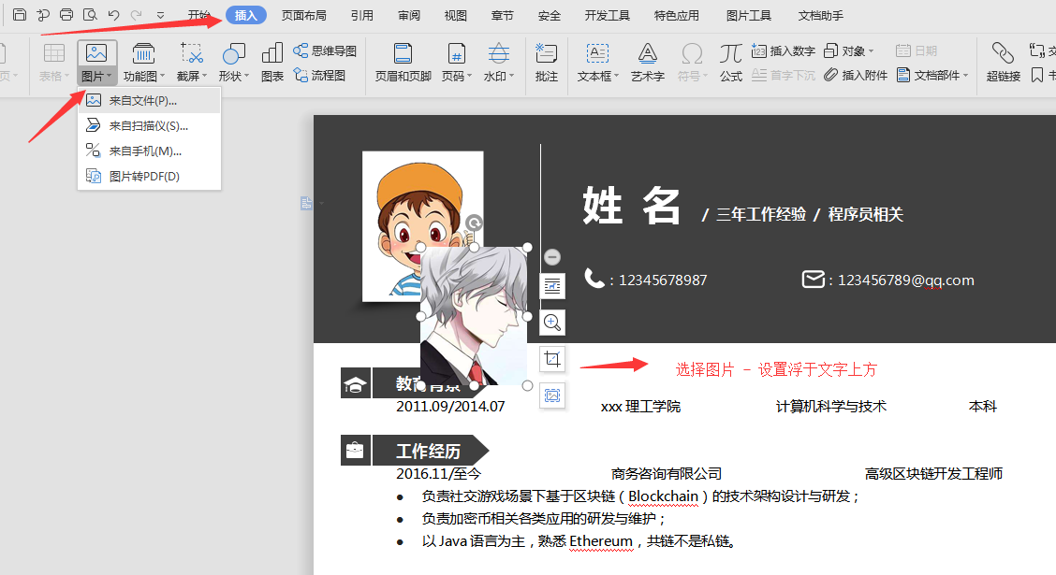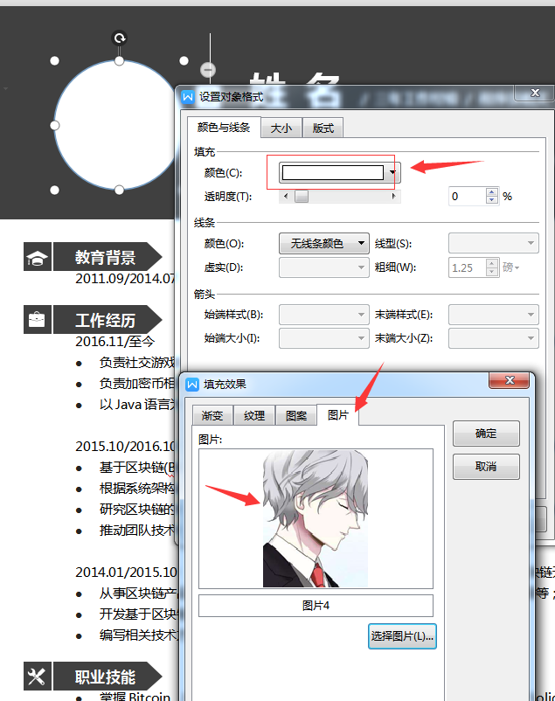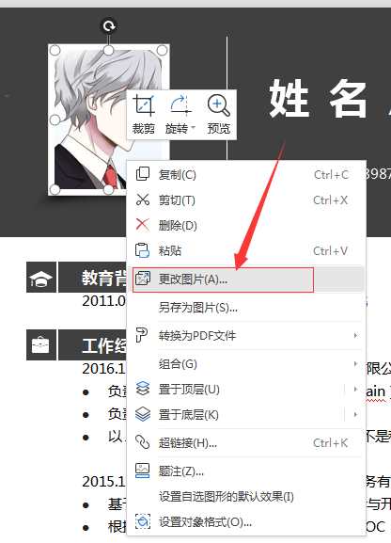

更换简历头像教程

1、常规头像：插入 - 选择图片 - 设置浮于文字上方 - 调整大小 - 移动位置 。

3、圆形照片：插入 - 形状（椭圆）- 按住shift画个圆 - 格式 - 形状填充 - 图片（填充1:1比例照片）- 调整大小 - 移动位置 - 编辑边框效果。

2、直接单击图片“右键”直接更换图片。